Министерство образования Республики Беларусь

Учреждение образования
«Белорусский государственный университет
информатики и радиоэлектроники»

ФАКУЛЬТЕТ ИНФОРМАЦИОННЫХ ТЕХНОЛОГИЙ И УПРАВЛЕНИЯ

Кафедра интеллектуальных информационных технологий

Отчет

По дисциплине: Аппаратное обеспечение интеллектуальных систем

Выполнил: Евик А.Н., гр. 421702

Проверил: Захаров В.В.

Минск 2026
Лабораторная работа № 2
Представление числовой информации и выполнение в ЭВМ арифметических операций над числами, представленными в разных формах и кодах
Вариант 10
Заданная функция: 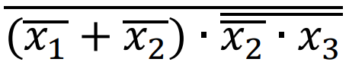
Цель: повторение и закрепление материала по преобразованию логических функций, освоение навыков по использованию свойств логических функций, законов и следствий алгебры логики для преобразования логических функций представленных в разных формах.
Алгоритм:
- Построение таблицы истинности:
Программа позволяет построить результат таблицы истинности, используя стороннюю библиотеку:
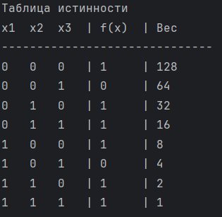
Числовым индексом называется сумма весов разрядов, соответствующих значению ‘1’.
Числовой индекс для заданного выражения:
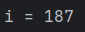
- Построение совершенной дизъюнктивной нормальной формы.
Программа позволяет строить СДНФ по таблице истинности и выводить ее в аналитической и числовой формах:
- Построение совершенной конъюнктивной нормальной формы.
Программа позволяет строить СКНФ по таблице истинности и выводить ее в аналитической и числовой формах:
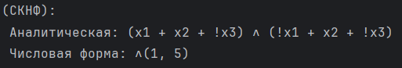
Вывод: СКНФ - способ записи логической функции, представляющий собой конъюнкцию элементарных дизъюнкций.
СДНФ - способ записи логической функции, представляющий собой дизъюнкцию элементарных конъюнкций.
Конституента единицы - элементарная конъюнкция, являющееся функцией всех аргументов заданного набора.
Конституента нуля - элементарная дизъюнкция, являющаяся функцией всех аргументов заданного набора.
Числовая форма записи функции является наиболее компактной: вместо развернутых булевых выражений используются лишь наборы номеров конституент. Преимущество данной формы - краткость и простота восстановления как таблицы истинности, так и аналитической записи. Недостатком является снижение наглядности: из записи непосредственно не видна структура функции.
Произвольная форма записи функции является наиболее гибкой: она может сочетать операции отрицания, конъюнкции и дизъюнкции в любом сочетании, включая групповые и общие отрицания. Преимуществом является возможность компактной и интуитивно понятной записи сложных выражений. Главный недостаток — невозможность непосредственного сравнения двух функций без предварительного приведения к нормальной форме.

Листинг кода:
import itertools

class LogicalFunctionSolver:
def __init__(self):
self.variables = ['x1', 'x2', 'x3']
self.n_vars = len(self.variables)
self.truth_table = []
self.index = 0

def define_function(self, x1, x2, x3):
inner = ((not x1) or (not x2)) and (not x2) and x3
return not inner

def generate_truth_table(self):
self.truth_table = []
print("-" * 30)
print("Таблица истинности")
print(f"{'x1':<3} {'x2':<3} {'x3':<3} | {'f(x)':<5} | {'Вес':<5}")
print("-" * 30)

binary_values = []
for j, inputs in enumerate(itertools.product([0, 1], repeat=self.n_vars)):
x1, x2, x3 = inputs
result = int(self.define_function(x1, x2, x3))
weight = 2 ** (7 - j)

self.truth_table.append({
'j': j,
'inputs': inputs,
'result': result,
'weight': weight
})

binary_values.append(str(result))
print(f"{x1:<3} {x2:<3} {x3:<3} | {result:<5} | {weight:<5}")
binary_string = "".join(binary_values)
self.index = int(binary_string, 2)

print("-" * 30)
print(f"Индекс функции i = {self.index}")
print("-" * 30)

def get_literal(self, var_name, value):
if value == 1:
return var_name
else:
return f"!{var_name}"

def build_sdnf(self):
terms = []
indices = []
for row in self.truth_table:
if row['result'] == 1:
indices.append(row['j'])
term = " * ".join([self.get_literal(v, val) for v, val in zip(self.variables, row['inputs'])])
terms.append(f"({term})")

sdnf_str = " v ".join(terms) if terms else "0"
numeric_form = f"v({', '.join(map(str, indices))})" if indices else "None"
return sdnf_str, numeric_form, indices

def build_sknf(self):
terms = []
indices = []
for row in self.truth_table:
if row['result'] == 0:
indices.append(row['j'])
term = " + ".join([self.get_literal(v, 1 - val) for v, val in zip(self.variables, row['inputs'])])
terms.append(f"({term})")

sknf_str = " ∧ ".join(terms) if terms else "1"
numeric_form = f"∧({', '.join(map(str, indices))})" if indices else "None"
return sknf_str, numeric_form, indices

def run(self):
print("Функция: f = !((!x1 + !x2) * !x2 * x3)")

self.generate_truth_table()

sdnf_expr, sdnf_num, sdnf_indices = self.build_sdnf()
sknf_expr, sknf_num, sknf_indices = self.build_sknf()

print("\nРЕЗУЛЬТАТЫ ПРЕОБРАЗОВАНИЯ:")
print("=" * 30)

print("\n1. (СДНФ):")
print(f" Аналитическая: {sdnf_expr}")
print(f" Числовая форма: {sdnf_num}")

print("\n2.(СКНФ):")
print(f" Аналитическая: {sknf_expr}")
print(f" Числовая форма: {sknf_num}")

print("\n3. Числовой индекс функции:")
print(f" i = {self.index}")

print("\n4. Запись в числовой форме (по методу Мак-Класки / индексная форма):")
print(f" f_сднф = {sdnf_num}")
print(f" f_скнф = {sknf_num}")
print("=" * 30)

if __name__ == "__main__":
solver = LogicalFunctionSolver()
solver.run()

